常州法院2024年聘用制书记员公开招录考试通知

常州法院2024年聘用制书记员公开招录考试定于2024年5月18日（星期六）进行，常州法院考点设在常州信息职业技术学院，报考常州法院的考生在此考点参加考试，现将有关事项通知如下：

一、参考人员

报考常州法院的人员请登录报名网站，点击查看报名资格审查结果。

报名网站地址：https://sjyzp.jsfy.gov.cn/login/login.html

二、打印准考证

请参考人员登陆报名网站，自行下载打印准考证，准考证打印时间5月16日8：00至18日8：00。

三、考试时间、地点

考点地址：常州信息职业技术学院工业互联网大楼（常州市武进区鸣新中路22号）。

笔试时间：8：30－10：00；

计算机速录技能考试时间：10：30－12：00。

四、考试内容和形式

考试分为笔试和计算机速录技能考试。

1、笔试

采用闭卷考试，考试时间1小时30分，主要考察考生的法律常识和文字表达能力，笔试客观题用2B铅笔在机读答题卡上填涂，笔试作文题使用黑色或蓝色钢笔、签字笔在答题纸上答题，具体要求见准考证考生须知。

2、计算机速录技能考试

采用听打方式进行，听打2段长约10分钟的音频，音频语速分别为100字/分钟、140字/分钟。考试机器配有标准键盘，已安装有搜狗拼音、搜狗五笔、极品五笔、谷歌拼音、亚伟6.0输入法，考生采用的计算机输入方法不限，如需使用其它输入法请自行准备U盘在监考老师指导下现场安装。考生使用考场统一提供的标准键盘和词库。如需使用亚伟、飞耀等专业速录输入工具，请于5月15日之前告知招录法院工作人员，且考试当天自行携带相关设备。

五、其它注意事项

1、考生持本人身份证、准考证原件于7：45至8：20核验身份后签到入场，请参考人员按时到场。

2、具体考试教室和座位编号详见准考证。

3、考生需认真阅读江苏法院聘用制书记员招录考试纪律（见附件），并严格遵守。考生需服从工作人员管理，对不服从管理和违反考试纪律的，将依纪处理，情节严重的，将取消考试资格。

4、考点学校内不提供停车位，如有驾车前往的，请将车辆停在学校北门外香樟大道两侧。仅考生方可进入学校，陪同人员不可进入。

附件一：江苏法院聘用制书记员招录考试纪律

附件二：常州信息职业技术学院乘车路线

附件三：常州信息职业技术学院校园平面图

江苏省常州市中级人民法院

　　　　　　　2024年5月13日

附件一：

江苏法院聘用制书记员招录考试纪律

为确保江苏法院聘用制书记员招录考试的严肃性和公正性，特制定以下考场纪律，请全体考生认真遵守：

1、考生携带本人身份证、准考证核验身份后按规定时间入场签到。笔试开考后30分钟禁止入场，笔试开考后30分钟方可交卷离场。速录技能考试音频开始播放后禁止入场，不得提前离场。

2、考场内须保持安静，严禁大声喧哗、交头接耳。考生携带的手机应当关闭，并将关闭的手机、U盘等电子设备和个人物品统一放至指定位置。

3、独立完成考试。有下列行为之一的，按作弊处理，取消考试成绩：

（1）抄袭他人答案、拷贝他人考试文档的；

（2）将试卷带离考场的；

（3）私自拷贝听打考试文档的；

（4）在考试过程中，使用U盘、耳机、手机等电子设备的；

（5）为他人提供答案和考试文档的。

4、速录技能考试音频播放完毕后，立即保存好听打的内容，关闭记事本，点击提交按钮，向服务器提交考核文档，不及时提交文档，视为违纪。

5、速录技能考试使用考场提供的标准键盘和词库，严禁自带键盘入场（专业速录设备除外）、严禁使用自带词库。如需安装特殊输入法的，需事先报告监考老师，在监考老师的监督下安装。

6、速录技能考试过程中如遇机器意外故障等特殊情况，请举手示意，并坐在位置上等待监考老师处理，不得影响他人考试。

7、参加速录技能考试需候考的考生，必须在规定时间之前进入候考区域签到候考，听通知方能进入机试考场；考生未按规定时间签到或期间擅自离开候考区域，考试成绩无效；候考人员一律关闭手机，并将手机装入信封内，集中存放于指定位置，凡是发现在候考期间使用手机的，取消考试资格。

附件二：

常州信息职业技术学院乘车路线

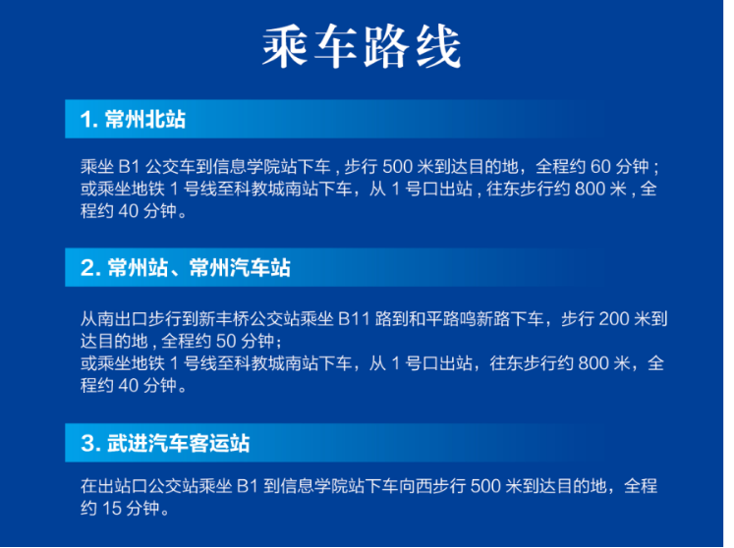

附件三：

常州信息职业技术学院校园平面图

